Отчет об итогах проведения операции «Дети России - 2022»
В МБОУ Объединенной СОШ №6 им. В.А. Сулева

№ | Наименование мероприятий |  |  | Количество
1 | Сведения об участии представителей внешних организаций в операции (количество) |  |  | Всего: 275/2  (1 фельдшер,  1 сотрудник ПДН)
1.1 | Из них: |  | обучающихся | 205
1.2 |  |  | педагогов и сотрудников администрации образовательных организаций | 20
1.3 |  |  | родителей | 48
2 | Количество проведенных в образовательных учреждениях профилактических мероприятий, направленных на предупреждение распространения наркомании среди несовершеннолетних |  |  | Всего (количество и охват)  11(18 учителей, зам. директора –по ВР -1, директор ОУ – 1, 205 учащихся, фельдшер -1, сотрудник ПДН.
2.1 | Из них: | Лекции, беседы (количество и охват) |  | 16 (205 учащихся)
2.2 |  | Молодежные акции (количество и охват) |  | 1 (109 учащихся)
2.3 |  | Дискуссии, круглые столы (количество и охват) |  | 1 (18 учащихся)
2.4 |  | Конкурсы (количество и охват) |  | -
2.5 |  | Спортивные соревнования (количество и охват) |  | 4 (205 учащихся)
2.6 |  | Родительские всеобучи (количество и охват) |  | 1 (48родителей)  В формате онлайн
2.7 |  | Иное (указать) |  | -
 | Количество проведенных обучающих мероприятий для специалистов образовательных учреждений по стандартам профилактики употребления несовершеннолетними наркотиков и новых потенциально опасных психоактивных веществ (количество и охват) |  |  | Всего (количество и охват)  -
3 | Сведения о выявленных правонарушениях в сфере незаконного потребления наркотиков (если есть) |  |  | -
4 | Освещение в СМИ
4.1 | Количество публикаций в СМИ |  |  | 0
4.2 | Количество выступлений на телевидении и радио |  |  | 0
4.3 | Размещение информации на сайте ОУ |  |  | 1

Отчет об итогах проведения операции «Дети России - 2022»
В МБОУ Объединенной СОШ №6 им. В.А. Сулева

В нашей школе с 14 по 23 ноября 2022 г. проходила всероссийская межведомственная комплексная оперативно- профилактическая операция «Дети России - 2022».
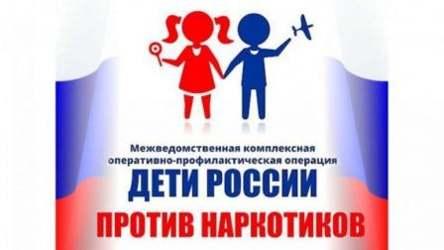
Целью операции является: предупреждение распространения наркомании среди несовершеннолетних, формирование у обучающихся правового сознания и законопослушного поведения.
В целях повышения эффективности антинаркотической профилактической работы было организовано проведение тематических часов общения, бесед, молодежных акций, родительских собраний, спортивных соревнований с участием медицинского работника, волонтеров молодежных общественных организации.

Наиболее значимые мероприятия:
№ п/п | Наименование мероприятия | Дата проведения | Класс | Количество участников мероприятия | Ответственные
1 | Урок – предупреждение «Наркомания. Правовой аспект проблемы».  Цель: познакомить с антинаркотическим законодательством в РФ, ответственностью, предусмотренной законодательством Российской Федерации». | 14.11.2022 | 10 | 9 | Зам. по ВР Водяхина Н.Г.
2 | Классные часы:  «Вместе против наркотиков!»  Цель: провести профилактику употребления наркотических веществ среди детей, расширить представления учащихся о негативном влиянии психотропных веществ на тело и мозг человека; | В период проведения | 5-11 | 109 | Классные руководители 5-11 кл.
3 | Просмотр видеоролика  «Как уберечься от наркотиков!»  Мероприятие было направлено на предупреждение распространения наркомании среди несовершеннолетних, выявление фактов их вовлечения в преступную деятельность, связанную с незаконным оборотом наркотических средств. | 17.11.2022 | 5-11 | 109 | Коломыцева Ю.Ю.
4 | Родительское собрание на тему: «Здоровье – это жизнь!» | В период проведения | Родители 1-11 кл | 48 | Классные руководители
5 | Распространение буклетов о вреде наркотиков | В период проведения | 7-11 кл | 70 | Киреева А.Н.
6 | Спортивное соревнование  «В здоровом теле – здоровый дух» | В период проведения | 1-4  5-6  7-8  9-11 | 18 | Учитель физкультуры Бадиров И.З.
7 | Размещение информация на сайте | 24.11.2022 |  | Посетители сайта | Зам. директора по ВР Водяхина Н.Г.

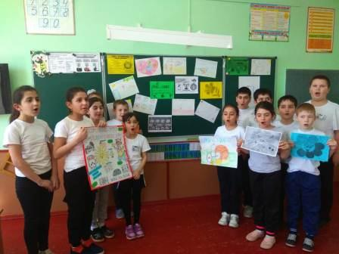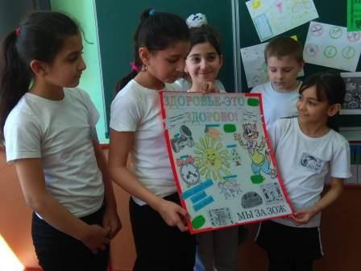

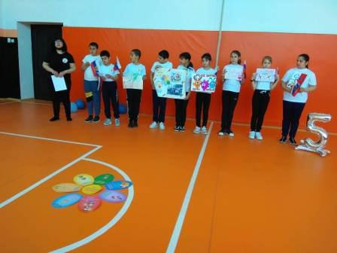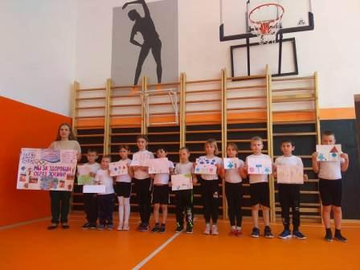
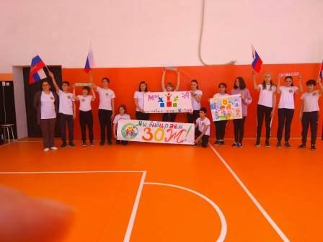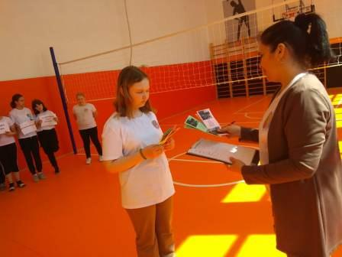

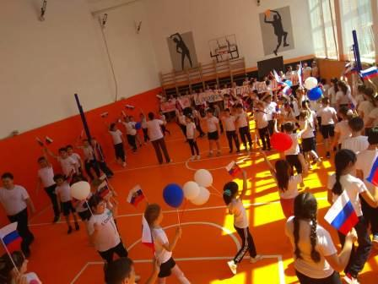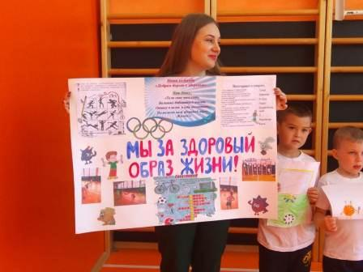

Заместитель директора по ВР: Водяхина Н.Г.

